

Санкт-Петербургский национальный исследовательский университет информационных технологий, механики и оптики

Кафедра программных систем

**Практическая работа 3-4**

**Реализация объектной модели**

Выполнил: Ефимов

Павел Леонидович

Группа № К3120

Проверила: Казанова П.П.

Санкт-Петербург

2020

**Цель работы:**

Уяснить принципы разработки диаграмм взаимодействия, разработать диаграмму классов и реализовать иерархию классов в программе.

**Ход работы:**

На основе первой практической работы построена диаграмма последовательности, что показано на рисунке 1. К взаимодействующим объектам на диаграмме относятся Person, Консоль, метод Main(), класс Person, класс Game.



Рисунок – Диаграмма последовательности

На основе диаграммы последовательности разработана диаграмма классов, что показано на рисунке 2. Реализована композиция.



Рисунок – Диаграмма классов

Программа написана на языке C#, использована объектно-ориентированная парадигма.

Реализован класс Person, в котором хранится баланс игрока и поле типа Game. Также создан метод Match, запускающий игру и закрытый метод Endgame(), предоставляющий выбор игроку (покинуть игру или остаться). Всё это показано на рисунке 3. Метод Match() подробно показан на рисунке 4

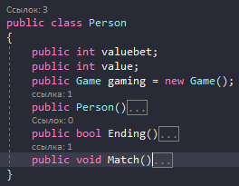

Рисунок – Класс Person

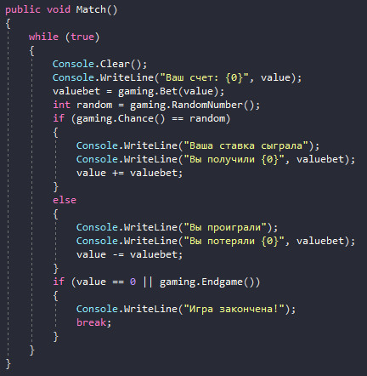

Рисунок – метод Match()

Далее показана реализация класса Game, в котором прописаны поля ставка и размер ставки, метод генерации числа. Класс Game изображен на рисунке 5.

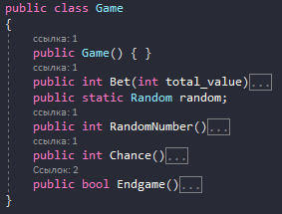

Рисунок – класс Game

В методе Main() реализован ввод начальных данных, необходимых для создания объекта класса Person, вызов метода начала игры и обработчик ошибок. Всё это показано на рисунке 6.

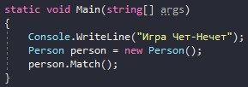

Рисунок – метод Main()

Результат работы программы показан на рисунке 7.

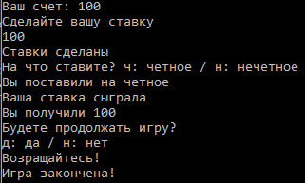

Рисунок – результат работы

**Вывод:**

Описан сценарий взаимодействия с помощью диаграммы последовательности, разработана диаграмма классов и программно реализована иерархия классов на основе диаграммы последовательности, построенной в прошлой практической работе.